Más Que Vencedores
Romanos 8:31-39
Una de las herejías más peligrosas en el mundo también es la base para muchas religiones y filosofías no cristianas – y, tristemente, aun para algunas religiones cristianas. Esa herejía es la mentalidad
que promueve los esfuerzos y los logros humanos como la manera de ganar la y el de Dios.
Ese tipo del humanismo amenaza a los hijos de Dios, pero Romanos 8:36-37 dice que somos más que de todo tipo de
. Tanto que, a los que hemos aceptado a Cristo como nuestro Salvador, tenemos la asegurada. No importa lo que experimentamos, podemos encontrar esperanza, valor y consolación en este pasaje.
I. ¿Quién a Quién?
El humanismo dice que “Dios ayuda al ”. La cristiandad dice, “Dio ayuda a los que ______________________
”. Las Escrituras claramente enseñan que el Creador y Sustentador del universo los esfuerzos del hombre, pero que el hombre sí necesita
de Él (Hechos 17:25, 30-31; Romanos 3:9-26). Dios es el que nos ayuda a nosotros; nosotros no le ayudamos a Él. Esto puede ser verificado en por lo menos dos áreas específicas:
- La .
1. El humanismo mantiene que podemos o ganar el favor de Dios por nuestros esfuerzos, o salvarnos a nosotros mismos, aun sin a Dios.
2. La Biblia enseña que la única forma en que uno puede ser salvo es por gracia por medio de la ____________________
(Efesios 2:8-9; Romanos 3:27-28).
- La .
- El humanismo enseña que después de ser salvo, uno puede hacer de sí mismo una persona piadosa.
- La Palabra de Dios nos enseña que, igual a la salvación, no podemos a nosotros mismos. Dios es el único quien nos puede santificar y ha prometido
(Romanos 8:3-11; 1 Tesalonicenses 5:23-24).
- El lema del humanista es “Si me esfuerzo suficiente, eventualmente seré exitoso”.
- El lema del cristiano es “Cuando intento yo, ; cuando confío en Él, Él es ”.
II. ¿Quién a Quién?
Lo que es cierto de la salvación y la santificación, también es cierto de la en la vida del creyente. Si dependemos de nosotros mismos, estamos condenados al
. Pero si ponemos nuestra confianza en Cristo, entonces la victoria es nuestra, tanto ahora como para siempre. ¿Cómo podemos estar seguros de que el apoyo de Dios está con nosotros?
- La Declaración – v. 31
  - En este versículo encontramos la declaración de que “Dios es nosotros”.
  - El “si” no es un “si” de , sino de . El texto asume que el Señor está en el lado de Su pueblo.
- Las Preguntas y las Respuestas – v. 31-39
  - ¿Quién nos ? (v. 31-32) Al recordar que Dios está obrando providencialmente para conformarnos a la imagen de Cristo, Pablo hace unas preguntas retóricas. La respuesta a la primera pregunta es . El Señor está apoyándonos y protegiéndonos. Si alguien podría alcanzarnos, tendría que vencerle a ____________________
primero – algo que es imposible. La segunda pregunta argumenta que si Dios dio el último sacrificio - Su propio Hijo - por nosotros, ¿por qué no nos dará _______________
? Nadie va a poder impedir la meta de Dios para nuestras vidas.
  - ¿Quién nos ? (v. 33) Aunque Satanás se describe como el “acusador de nuestros hermanos,” no significa, ni implica, que él puede presentar un caso con el creyente que pondrá la salvación del creyente
. Esta es verdad porque es Dios quien nos justifica. Él que Dios ha justificado, también lo glorificará (v. 30). Estamos seguros en los brazos del Omnipotente.
  - ¿Quién nos ? (v. 34) Aquí aprendemos que no solamente tenemos al Juez eterno a nuestro lado, pero también al Abogado eterno de todos los creyentes.
anula toda oposición, silencia toda acusación y predomina toda condenación. Nadie jamás puede voltear las decisiones del Juez. Él nos ha justificado, nos está santificando y nos glorificará un día. ¡Gracias a Dios que nadie lo puede parar!
  - ¿Quién nos ? (v. 35, 38-39) No hay nada ni nadie que pueda cortar la que el creyente tiene con el Salvador. Pablo lo hace muy clara aquí – ¡NADA NI NADIE!
  - ¿Quién nos ? (v. 36-37) Esto pregunta viene indirectamente con sólo la respuesta. La muerte de que se habla no es física, pero sí es . Es la muerte diaria de lo cual Jesús habló en Lucas 9:23. Tenemos que diariamente al Señor. Sólo así llegaremos a ser más como Cristo. Es en vivir esta verdad que podemos vivir la verdad de que “somos más que vencedores”. Es el Espíritu Santo que nos da el _________
para todos los problemas mencionados en este pasaje… y más.

III. ¿Quién a Quién?
Por lo que hemos visto, es obvio que Dios no nos necesita a nosotros, sino que nosotros le necesitamos a Él.
- Cuando perdemos lo que , encontramos lo que Él para nosotros.
Para poder transformarnos al carácter perfecto de Cristo, Dios tiene que quitarnos esas visiones, sueños, derechos y deseos que son a Su meta para nuestras vidas. Este proceso muchas veces es , pero el resultado final es absolutamente fabuloso y totalmente nos realiza.

- Cuando Dios remueva algo , lo con algo invalioso.
Él nunca nos deja con las manos . Cuando Dios toma algo de nuestras vidas, Él lo repone con cosas en que realmente no puede poner algún – riquezas como la , el y la .

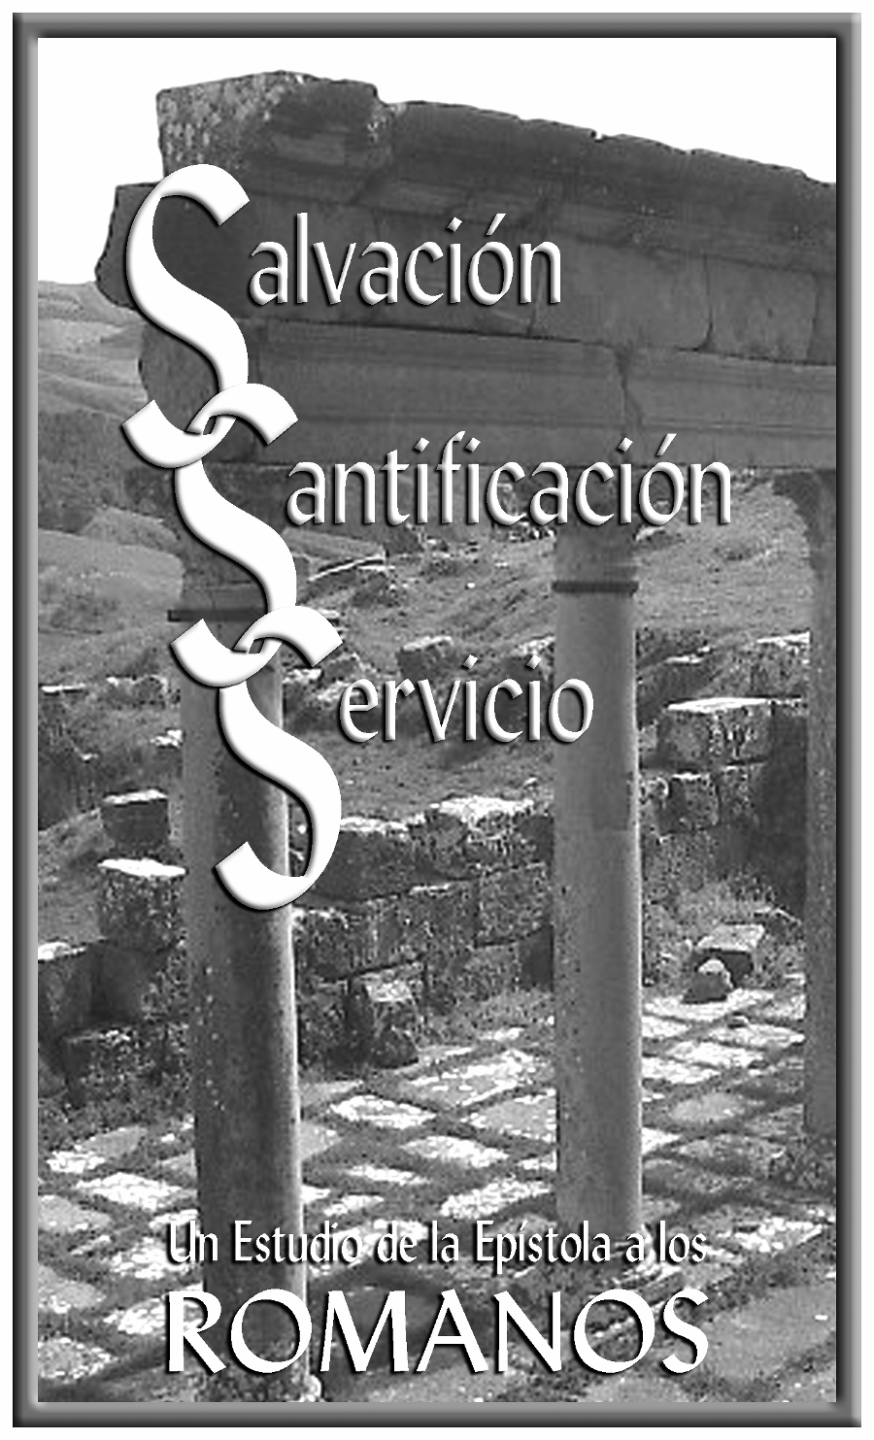

Más Que
Vencedores

